广东新华印刷有限公司旧设备

拍卖处理公告

广东新华印刷有限公司现有一台旧设备进行公开拍卖，欢迎有意向的买家报价、竞买。有关事项如下：

1. **报价单**

|  |  |  |  |  |  |  |
| --- | --- | --- | --- | --- | --- | --- |
| **编号** | **名称** | **数量**  **（台）** | **型号** | **品牌** | **竞买底价（万元）** | **竞买保证金（元）** |
| 1 | 对开四色胶印机 | 1 | HD102V | 德国  海德堡 | 10 | 10000 |

**注：不接受与我公司在过往业务中存在违约行为的单位或个人进行投标。**

1. **对开四色胶印机设备照片**

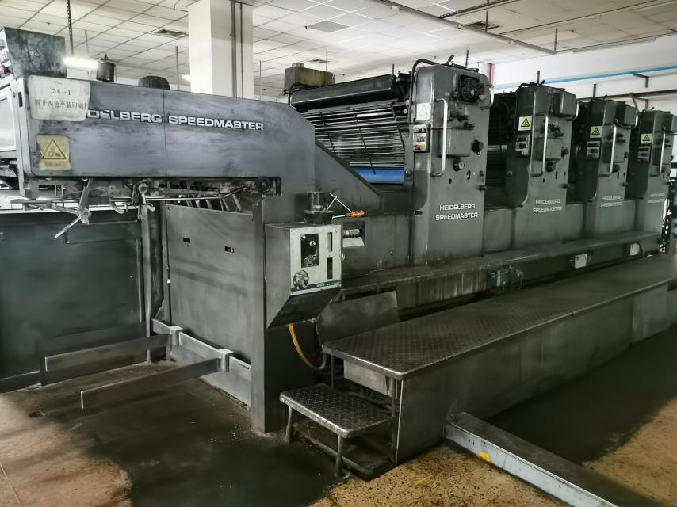

1. **拍卖原则**
2. 本项目采取公开拍卖的方式，各旧设备竞买底价和竞买保证金详见上表。
3. 法人、个体工商户进行报价的，需提供营业执照复印件、联系人身份证复印件、联系方式以及保证金缴纳凭证；个人进行报价的，需提供身份证复印件、联系方式以及保证金缴纳凭证。（保证金作为报价文件的组成部分，其交纳凭证应与报价文件**封装**在一个信封中）
4. **报价**需**密封**并加盖公章（无公章者需加盖指印），非密封报价无效。各竞买人提交密封报价前，需缴纳相应的保证金。
5. 本项目有多个报价人报价的，价高者得；如有最高报价相同的，报价相同的单位继续进行报价，直至决出唯一最高报价，价高者得（**如报价最高而最后又不购买废旧设备的，我公司将没收其保证金**。报价未达成者，十个工作日内退还保证金)。
6. 本项目中，报价人报价若低于最低限价则此次报价无效。
7. 拍卖的废旧设备我公司**不负责装卸、运输**。竞买成交者收到中标通知后七天内交齐货款并运走。
8. 报价文件的递交
9. 报价文件及保证金（到账为准）递交的截止时间：2022年5月5日上午9：30。
10. 报价文件送达地点：广东新华印刷有限公司南海分公司（广东省佛山市南海区盐步河东中心路23号）。
11. 拍卖单位开户银行及业务联系方式
12. 开户银行：中国工商银行广州沙河支行。
13. 开户账号：3602002709000291767 。
14. 户名：广东新华印刷有限公司。
15. **保证金缴纳事项：**本项目保证金需以转账或电汇的

形式交纳（**注：为配合防疫工作，暂不接受现金形式交纳保证金**，交纳保证金时请备注“**废旧设备（P4机）拍卖处理项目**”），以到账为准。

1. 联系人：

高先生（项目咨询）0757-85779236；18666368572（如需现场考察，请提前联系。为避免错过重要信息，请在工作时间周一至周五8:00～11:30,13:30～17:30咨询）。

曹小姐（接收报价文件）0757-85725393 ；18927711693

广东新华印刷有限公司

2022年4月12日